администрация МУНИЦИПАЛЬНОГО ОБРАЗОВАНИЯ СОСНОВОБОРСКИЙ ГОРОДСКОЙ ОКРУГ ЛЕНИНГРАДСКОЙ ОБЛАСТИ

постановление

от 25/12/2013 № 3153

Об определении уполномоченных органов на осуществление нормативно-правового регулирования и контроля в сфере закупок и органа, уполномоченного на определение поставщиков (подрядчиков, исполнителей) для заказчиков Сосновоборского городского округа Ленинградской области

Во исполнение требований Федерального закона от 05.04.2013 № 44-ФЗ «О контрактной системе в сфере закупок товаров, работ, услуг для обеспечения государственных и муниципальных нужд» (далее - Закон), Федерального закона от 26.07.2006 № 135-ФЗ «О защите конкуренции», пункта 3 части 2 статьи 49 Устава Сосновоборского городского округа (далее – Устав), в соответствии со статьей 64-1 Устава, администрация Сосновоборского городского округа п о с т а н о в л я е т:

- Установить, что органом, уполномоченным на осуществление нормативно-правового регулирования в сфере закупок товаров, работ, услуг для обеспечения муниципальных нужд (далее – закупки) для муниципальных заказчиков и муниципальных бюджетных учреждений Сосновоборского городского округа (далее – заказчики Сосновоборского городского округа), является администрация Сосновоборского городского округа.

- Установить, что органом, уполномоченным на осуществление контроля в сфере закупок в отношении заказчиков Сосновоборского городского округа, контрактных служб, контрактных управляющих, комиссий по осуществлению закупок и их членов, уполномоченных органов, а также специализированных организаций, выполняющих в соответствии с Законом отдельные полномочия в рамках осуществления закупок, является администрация Сосновоборского городского округа.
В составе администрации Сосновоборского городского округа функции органа, уполномоченного на осуществление контроля в сфере закупок, возложить на комитет финансов Сосновоборского городского округа.

- Комитету финансов Сосновоборского городского округа (Козловская О.Г.) в срок до 01.04.2014 г. разработать Положение об органе, уполномоченном на осуществление функций контроля в сфере закупок.
До утверждения указанного Положения руководствоваться Законом и Положением, утвержденным постановлением администрации Сосновоборского городского округа от 18.06.2012 г. № 1519 «Об утверждении Положения об уполномоченном органе на осуществление контроля в сфере размещения заказа для муниципальных нужд и нужд бюджетных учреждений Сосновоборского городского округа», в части, не противоречащей Закону.

- В целях централизации закупок установить, что органом, уполномоченным на определение поставщиков (подрядчиков, исполнителей) для заказчиков Сосновоборского городского округа (далее – уполномоченный орган), является администрация Сосновоборского городского округа.
В составе администрации функции уполномоченного органа на определение поставщиков (подрядчиков, исполнителей), возложить на структурное подразделение - отдел муниципального заказа администрации.

- Отделу муниципального заказа (Вержинская И.Э.) в срок до 01.04.2014 г. утвердить Регламент взаимодействия уполномоченного органа и заказчиков Сосновоборского городского округа.
До утверждения указанного Регламента необходимо руководствоваться Законом и Регламентом, утвержденным постановлением администрации Сосновоборского городского округа от 08.06.2011 г. № 948 «Об утверждении Регламента взаимодействия уполномоченного органа на осуществление функций по размещению заказов и заказчиков Сосновоборского городского округа в сфере размещения заказов на поставки товаров, выполнение работ, оказание услуг», в части, не противоречащей Закону.

- Решение о создании комиссий по осуществлению закупок, их персональному составу и порядку работы принимается уполномоченным органом.

7. Пресс-центру администрации (Арибжанов Р.М.) разместить настоящее постановление на официальном сайте Сосновоборского городского округа.

8. Общему отделу администрации (Тарасова М.С.) обнародовать настоящее постановление на электронном сайте городской газеты «Маяк».

9. Настоящее постановление вступает в силу с 01.01.2014 г.

10. Считать утратившим силу с 01.01.2014 г. постановление администрации Сосновоборского городского округа от 12.03.2012 г. № 565 «Об органе, уполномоченном на осуществление контроля в сфере размещения заказов».

11. Контроль за исполнением настоящего постановления оставляю за собой.

Глава администрации
Сосновоборского городского округа В.И.Голиков

Исп. Вержинская И.Э.

Тел. 297-46

СОГЛАСОВАНО:

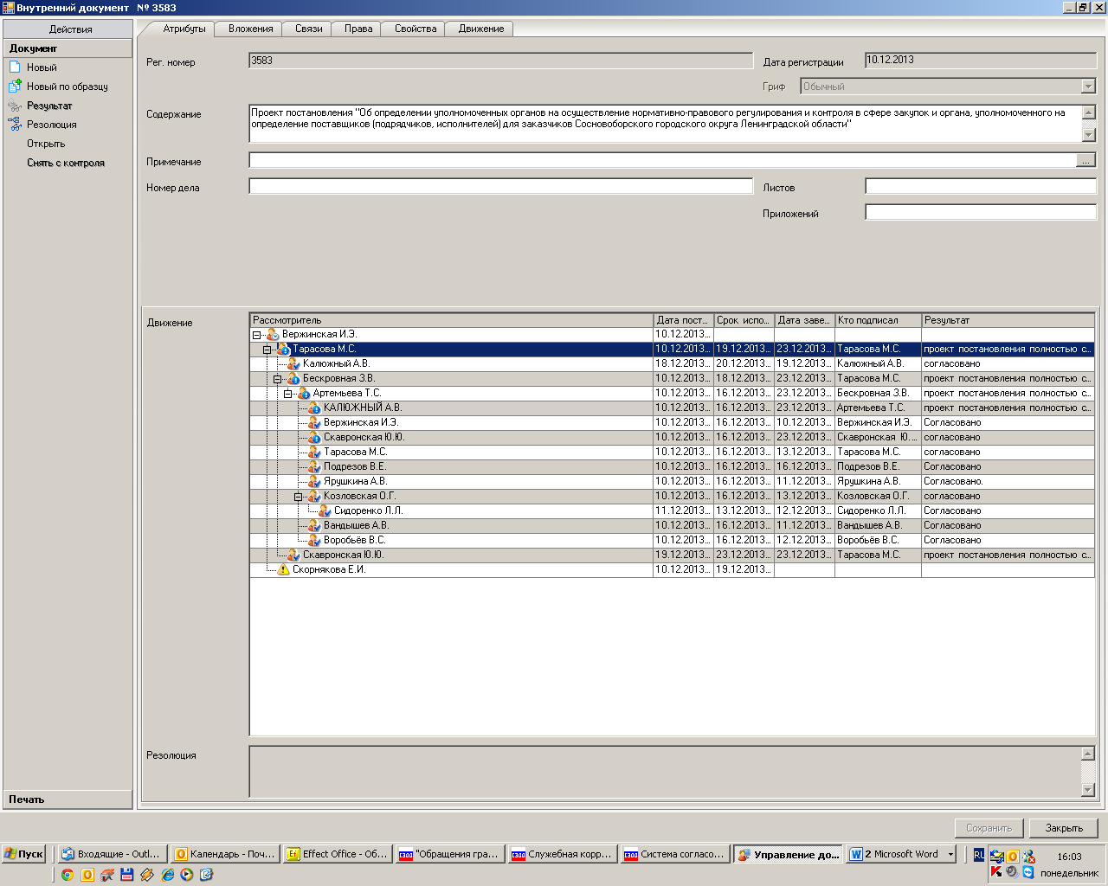

Рассылка:

Общий отдел, заместители главы администрации,

все Комитеты администрации, отдел культуры,

ИАО, юридический отдел,

отдел муниципального заказа, ЦБ, отдел кадров и спеработы,

Совет депутатов, МБУ «СФИ», МБУ «ЦИОГД»,

МБУ «Балтийский Берег»

